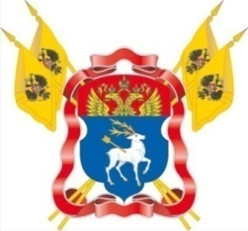
ВОЙСКОВОЕ КАЗАЧЬЕ ОБЩЕСТВО
«ВСЕВЕЛИКОЕ ВОЙСКО ДОНСКОЕ»

ОКРУЖНОЕ КАЗАЧЬЕ ОБЩЕСТВО
ДОНЕЦКИЙ ОКРУГ

ул. Ленина 74, г. Каменск-Шахтинский,
Ростовская область, 347810
Тел/факс: 8(86365) 7-16-33
E-mail: don.okr.vvd@mail.ru
ОКПО 68745332 ОГРН 1026102109967
ИНН 6147017501 КПП 614701001
15.04.2020 г. № 37
На № от
Атаманам
юртовых и городских
казачьих обществ

Господин атаман!

В соответствии с письмом и.о. начальника штаба – заместителя войскового атамана есаула А.С. Силантьева от 14.04.2020 г. № 82-ВД/03, информирую Вас о том, что общероссийская общественно-государственная детско-юношеская организация «Российское движение школьников» и Московский государственный университет технологий и управления имени К.Г. Разумовского (Первый казачий университет) с 10 апреля по 7 мая 2020 года проводят Всероссийский открытый конкурс интерактивных работ «Сохраним историческую память о казаках-героях Великой Отечественной войны» среди учащихся казачьих кадетских классов, казачьих школ, военно-патриотических клубов, а также казачьих детско-молодёжных общественных объединений. К участию в конкурсе приглашаются учащиеся 7, 8, 9, 10 и 11-х классов.
Приём конкурсных работ осуществляется по 6 номинациям:
1. Великая Отечественная война в судьбе моего народа;
2. Мой край и Великая Отечественная война;
3. След Великой Победы в моей семье;
4. Казачьи части и соединения в годы ВОВ;
5. Казаки-герои Великой Отечественной войны;
6. Моё сочинение (эссе) о подвигах казаков и о ВОВ.
Работы на конкурс представляются в виде презентаций, аудио и видео файлов в электронном виде на адрес оргкомитета: colonel1964@mail.ru.
Результаты конкурса будут опубликованы на сайте МГУТУ им. Г.К. Разумовского http://www.mgutm.ru и сайте РДШ https://pдш.pф 7 мая 2020 года.
Прошу вас довести данную информацию до сведения членов казачьих обществ и руководителей общеобразовательных школ со статусом «казачье», а также рассмотреть возможность направления проектов представителей казачьей молодёжи для участия в данном конкурсе.
Контактное лицо: ответственный секретарь оргкомитета Орлова Инга Константиновна, тел. +7 (495) 915-03-40.

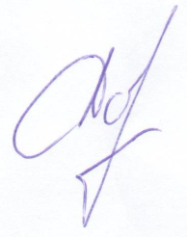
Атаман
казачий полковник А.Н. Сидаков

Гришина Ирина Евгеньевна
8(86365) 7-16-33, 8 989 620-86-34

